Информация
о проведении Декады наук в МКОУ «Уй-Салганская ООШ»
с 20 по 30 января 2020-2021 уч.г.

С 20 по 30 января 2020-2021 уч. г. в МКОУ «Уй-Салганская ООШ» провели Декаду наук. Участие в декаде приняли все учителя-предметники. Были проведены открытые уроки, внеклассные мероприятия, в которых участвовали учащиеся 1-9 классов.

20.01.2-020. Была проведена линейка. Завуч школы Шамбилова Г.А. ознакомила учащихся и учителей с планом проведения Декады наук.

21.01.2021. Учителя русского языка Шамбилова М.А. и Байрамова Р.А. с учащимися 5-9 классов написали диктант «Образование ДАССР», посвященный 100-летию образования ДАССР.
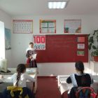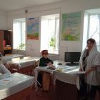

22.04.2021. Учитель истории Абдулмусауров Ф.К. провел информационный открытый урок «Край мой-Дагестан» с учащимися 6 класса. Учитель рассказал о географическом положении Дагестана, истории образование, о народе, его жизни, быта и нравов. Учитель показал учащимся презентацию «Карта Дагестана», «Пейзажи Дагестана», так же рассказал о кодексах чести. Дети спели песню «Салам, тебе, Дагестан родной» и прочитали стихотворение о Дагестане.
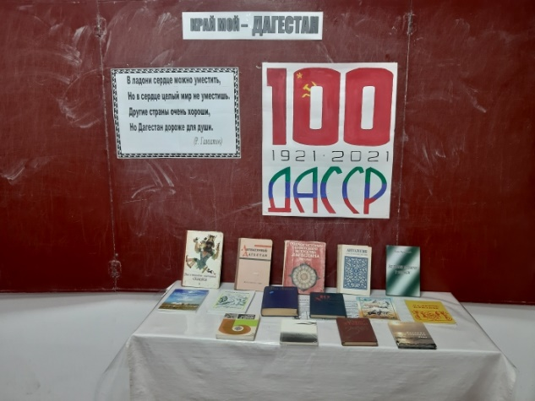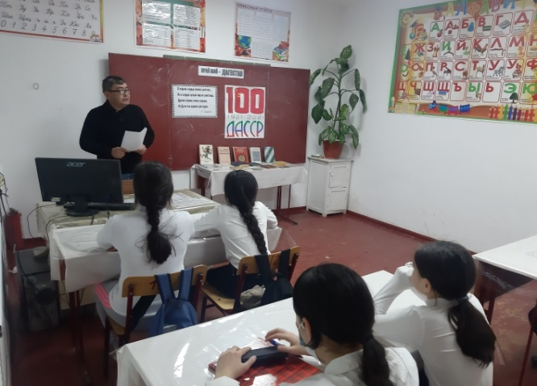

23.01.2021. Учителем математики Аджибатыровым Т.А. был проведен турнир шахматистов «Белый слон» среди учащихся 3-4 класса. 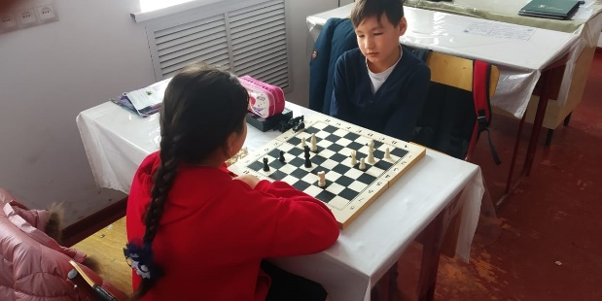 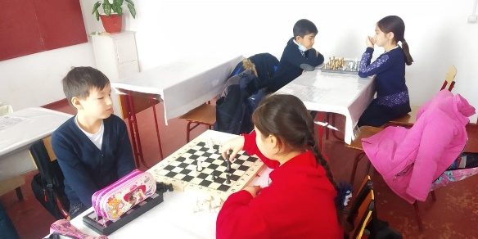

25.01.2021. Учителя начальных классов Эрежепова Н.С. и Аджибатырова И.Д. с учащимися 1-4 классов провели урок «100лет со дня образования ДАССР».
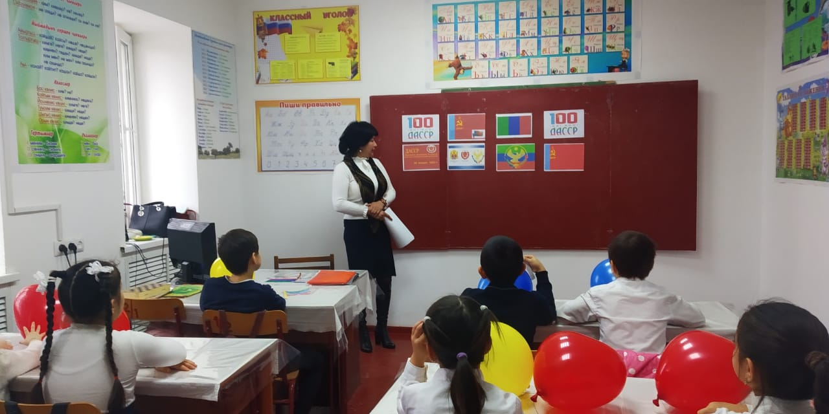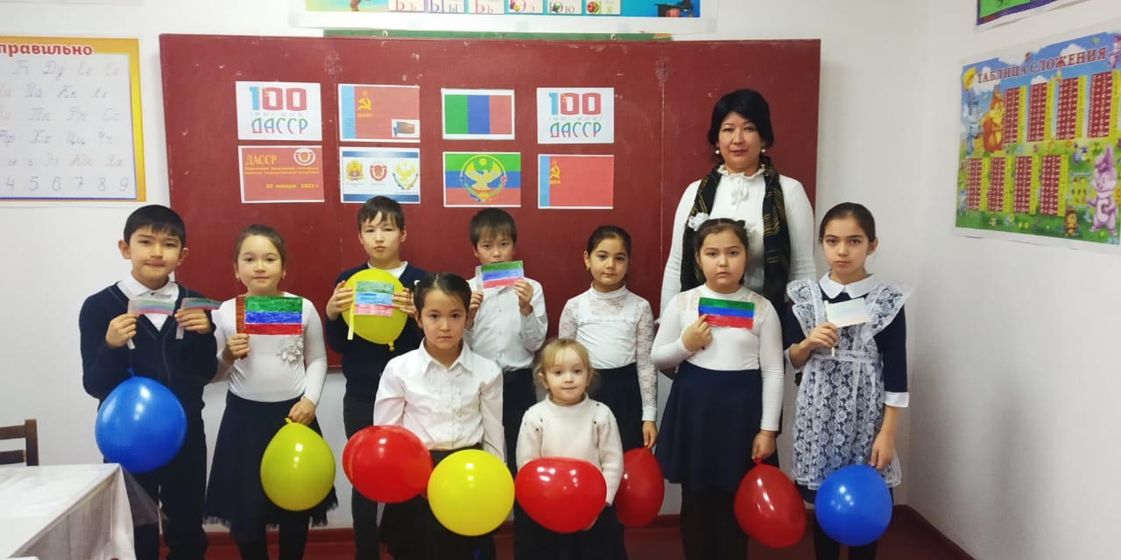

26.01.2021. Учитель географии Торпикова Д.К. провела урок-игру «Литосфера». С учащимися 6 класса. Урок был очень содержательным и интересным. Дети с удовольствием участвовали в конкурсах.
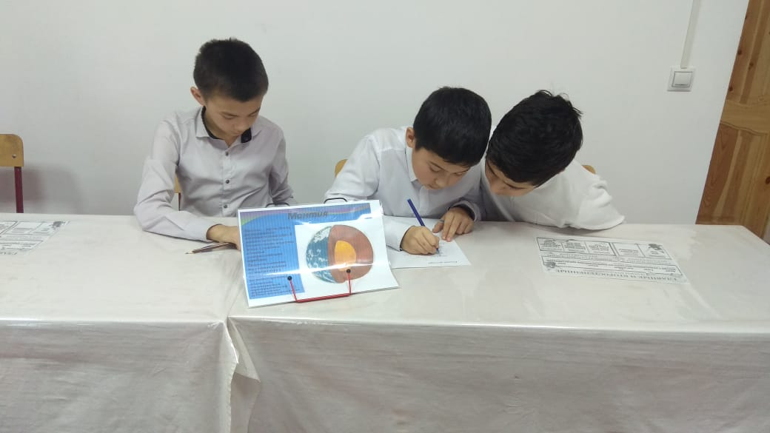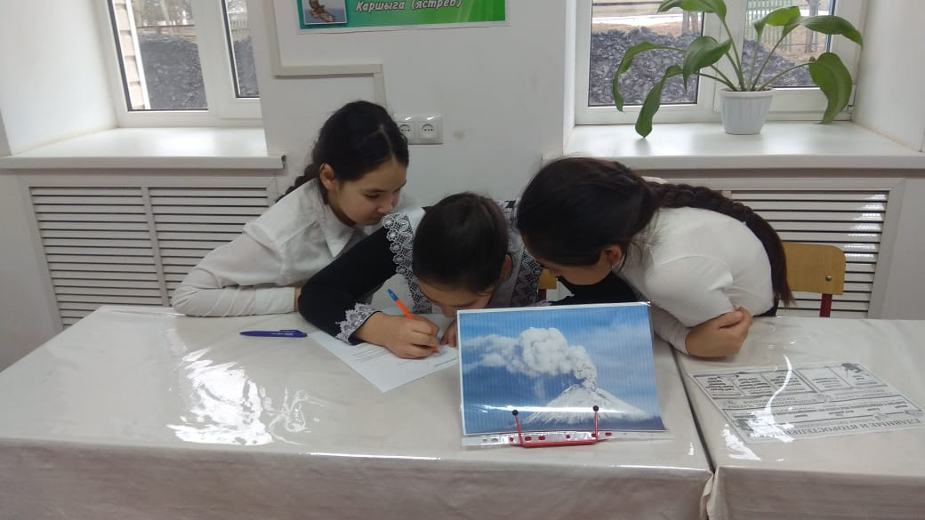

27.01.2021. Открытый урок по технологии «Сказочные домики нашего двора» провела учитель технологии Абубекерова З.А. в 6 классе. Дети строили из пластилина сказочные домики, рассказали об истории появления пластилина.
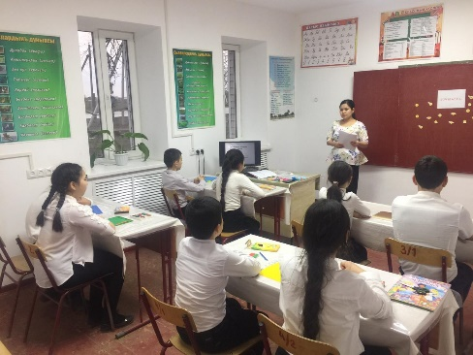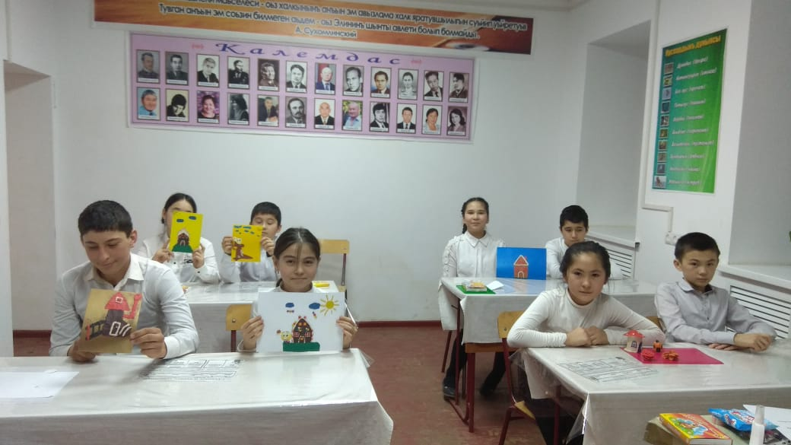

28.01.2021. Среди учащихся 6-7 классов учитель родного языка (ногайского) Байрамова Р.А. провела КВН « Что? Где? Когда?». Дети показали знания ногайского языка. Учительница провела очень интересное и увлекательное мероприятие.
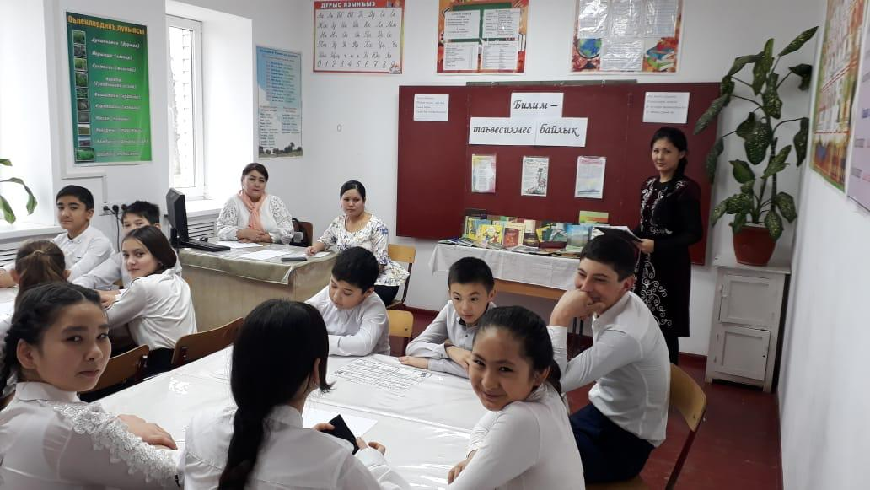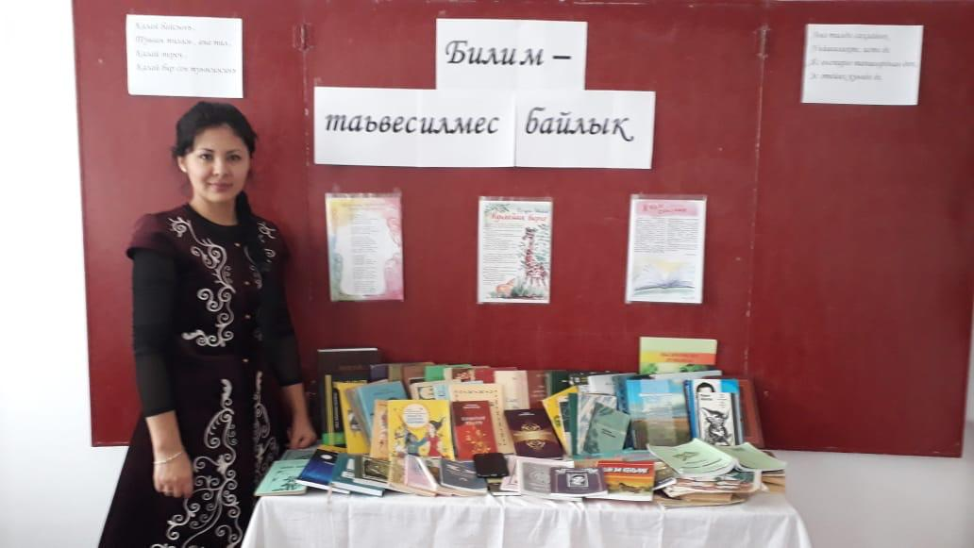

29.01.2021. В 7 классе учитель математики Шамбилова Г.А. провела урок-КВН «Веселая математика» по теме «Одночлены». Участвовали 2 команды. В элементы урока были включены не только материалы повторения темы, но и занимательные задания.
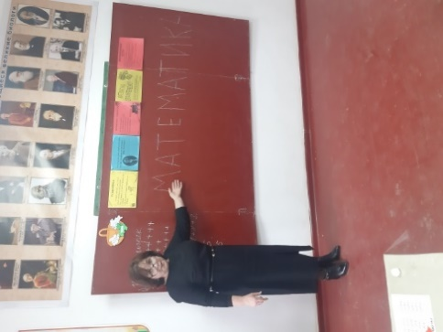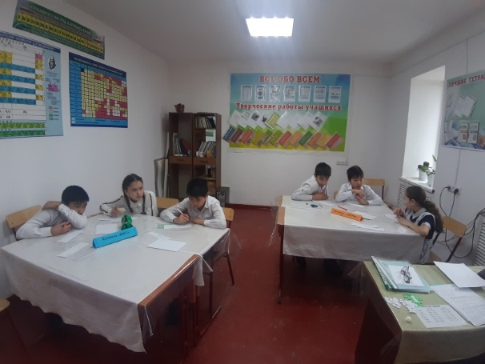

30.01.2021. КВН по русскому языку «Знатоки русского языка» провела в 7, 9 классе учитель русского языка Шамбилова М.А. Дети принимали активное участие на уроке, отвечали на вопросы.
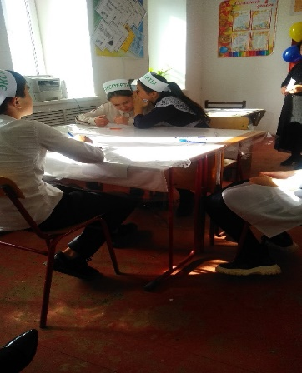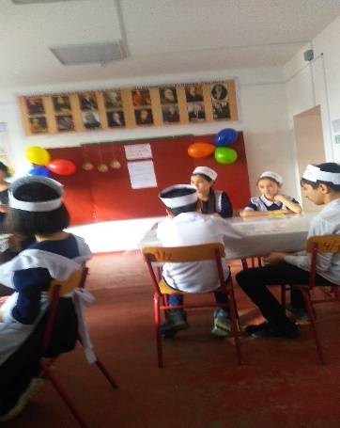

30.01.2021. Абдулгапова Н.О, учительница английского языка провела игру – соревнование «Кто знает английский язык лучше». В игре участвовали учащиеся 6-7 классов.

Завуч школы: Шамбилова Г.А.

